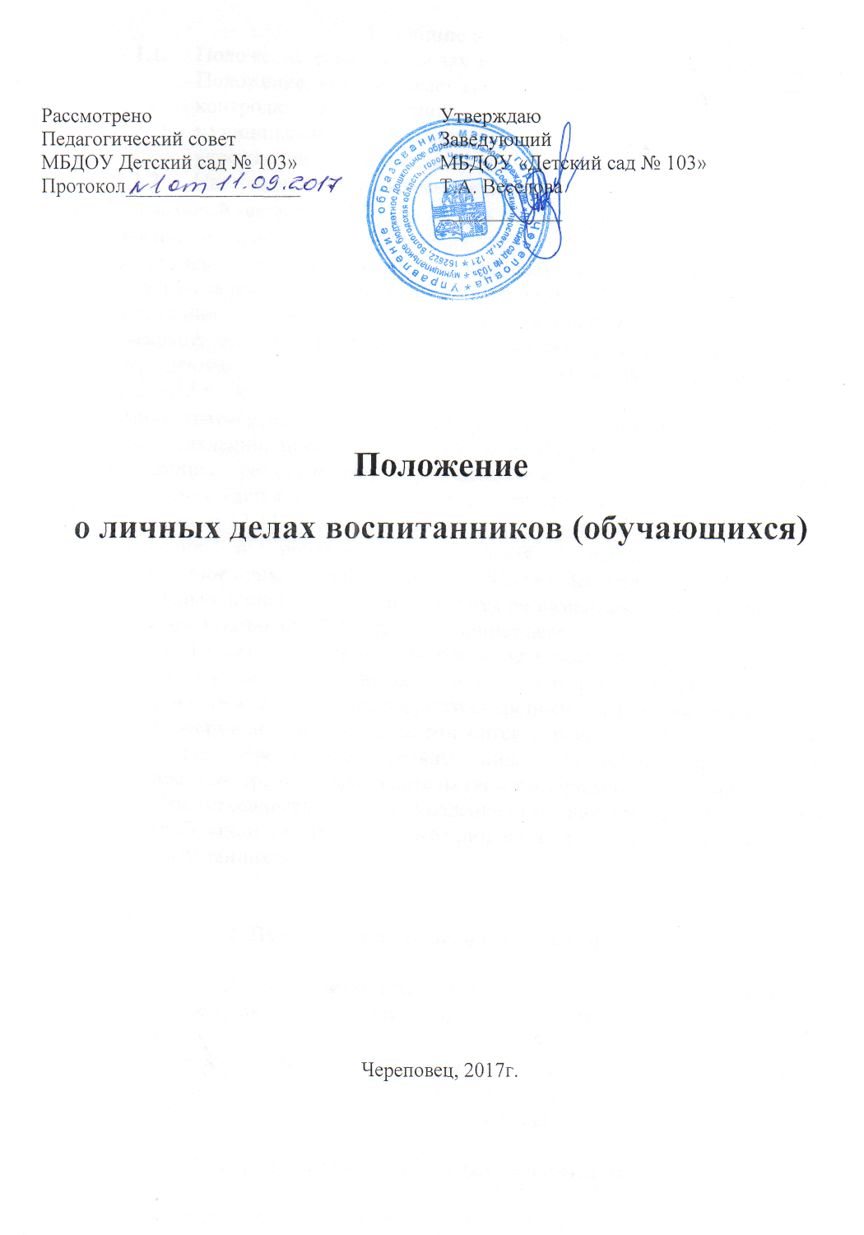
- Общие положения
  - Положение о личных делах воспитанников (обучающихся), далее Положение, устанавливает требования к формированию, ведению, контролю и хранению личных дел воспитанников в муниципальном бюджетном дошкольном образовательном учреждении «Детский сад № 103» (далее ДОУ)
  - Настоящее положение ссылается на:
- Федеральный закон от 27.07.2006 № 152- ФЗ «О персональных данных»
- Порядок и условия осуществления перевода обучающихся из одной организации, осуществляющей образовательную деятельность по образовательным программам дошкольного образования, в другие организации, осуществляющие образовательную деятельность по образовательным программам соответствующего уровня и направленности, утвержденные приказом Министерства образования и науки РФ от 28.12.2015 г. № 1527;
- Административный регламент предоставления муниципальной услуги по приму заявлений, постановке на учет и приему детей в образовательные учреждения, реализующие образовательную программу дошкольного образования (детские сады), утвержденный постановлением мэрии города Череповца от 12.09.2013 г. № 4273;
- Положение о порядке осуществления перевода воспитанников, утвержденное приказом заведующего МБДОУ «Детский сад № 24».
  - Целью данного Положения является регламентация работы с личными делами воспитанников ДОУ (далее – личные дела).
  - Настоящее Положение является обязательным для исполнения всеми категориями работников ДОУ, которым функциональными обязанностями определена работа с личными делами воспитанников.
  - Информация личного дела относится к персональным данным и не может передаваться третьим лицам, за исключением случаев, предусмотренных законодательством Российской Федерации.
  - Ответственность за соблюдение установленных Положением требований возлагается на всех лиц, имеющих допуск к личным делам воспитанников.

2. Понятие личного дело воспитанника

2.1. Личное дело воспитанника ДОУ – это совокупность данных о воспитаннике, представленных в виде соответствующих документов (или их заверенные копии).
2.2. Личное дело оформляется на каждого воспитанника ДОУ с момента зачисления его в ДОУ, накапливается в течение получением воспитанников дошкольного образования, до момента отчисления воспитанника из ДОУ.

3. Формирование личного дела воспитанника

3.1.Личное дело воспитанника формируется из следующих документов:
3.1.1.Протокол автоматического комплектования или протокол комиссии по дополнительному комплектованию муниципальных дошкольных образовательных учреждений г. Череповца для дополнительного определения дошкольного учреждения.
3.1.2.Заявление родителей (законных представителей) о приеме воспитанника в ДОУ.
3.1.3. Документы, предоставляемые родителями (законными представителями) при зачислении:
-копия документа, удостоверяющего личность родителя (законного представителя);
-копия свидетельства о рождении ребенка или документ, подтверждающий родство заявителя (или законность представления прав ребенка);
-копия свидетельства о регистрации ребенка по месту жительства или по месту пребывания на закрепленной территории или документ, содержащий сведения о регистрации ребенка по месту жительства или по месту пребывания или документ, полученный в порядке межведомственного взаимодействия в Управлении Федеральной миграционной службы России по Вологодской области;
-копия документа, подтверждающего право заявителя на пребывание в Российской Федерации (для родителей (законных представителей) детей, являющихся иностранными гражданами или лицами без гражданства);
- согласие родителей (законных представителей) на основании рекомендаций психолого-медико-педагогической комиссии на обучение по адаптированной образовательной программе (для родителей, имеющих ребенка с ограниченными возможностями здоровья);
-копия заключения территориальной психолого-медико-педагогической комиссии (для родителей, имеющих ребенка с ограниченными возможностями здоровья);
-копия документа, подтверждающего право заявителя на внеочередное и первоочередное устройство ребенка в ДОУ либо устройство ребенка в ДОУ в сроки, предусмотренные нормативными правовыми актами (в случае если ребенок поставлен на учет для приема в Учреждения во внеочередном или первоочередном порядке).
3.1.4. Договор об образовании по образовательным программам дошкольного образования между родителями (законными представителями) и ДОУ.
3.1.5.Другие документы, которые могут быть в личном деле воспитанника:
-согласие родителей (законных представителей) воспитанника на обработку их персональных данных и персональных данных ребенка;
-копия СНИЛС ребенка (для размещения в ведомственной системе);
-копии документов об инвалидности воспитанника;
-дополнительные соглашения об образовании по образовательным программам дошкольного образования между родителями (законными представителями) и ДОУ;
-заявления и договора на обучение по дополнительным образовательным программам;
-характеристики на воспитанника и заявления родителей, на основании которых они составлены;
-социальный паспорт семьи (в случае если семья находится в зоне внимания);
-заявление на перевод в другую группу;
-заявление на отчисление;
- иные документы.
3.2. Личное дело содержит опись документов.

4. Ведение личного дела

4.1. Личное дело имеет номер, соответствующий номеру записи в книге учета движения личных дел воспитанников.
4.2. Формирование личного дела воспитанника осуществляет делопроизводитель.

5. Хранение личных дел воспитанников

5.1. Личные дела воспитанников формируются в одну папку. В папку вкладывается список группы в алфавитном порядке с указание номера личного дела.
5.2. Личные дела располагаются в папке в алфавитном порядке.
5.4.Выдача личных дел для работы сотрудникам ДОУ осуществляется заведующим ДОУ.

6. Порядок выдачи личных дел воспитанников при выбытии из ДОУ

6.1.При отчислении воспитанника из ДОУ, документы личного дела, указанные в пункте 3.1.3 настоящего Положения, выдаются родителям (законным представителям) воспитанников с отметкой в журнале учета выдачи личных дел воспитанников.
6.2. Оставшиеся после выдачи документы личного дела передаются в архив ДОУ, где хранятся в течение 3 лет со дня отчисления воспитанника из ДОУ.

